**旭说金市 | 衰退成为利多接力棒，维持震荡偏强思路**

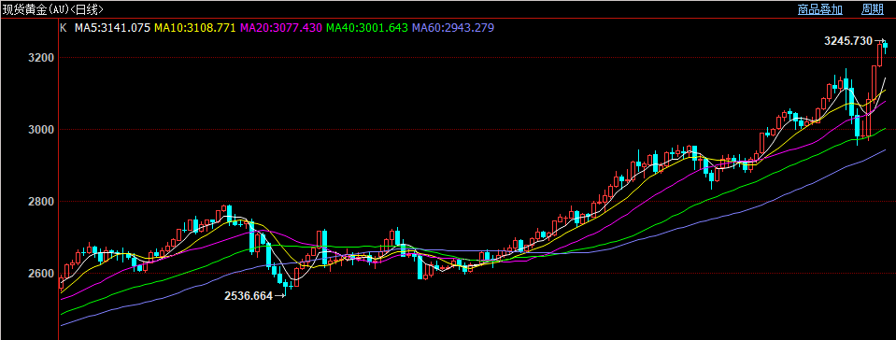

日内金银价格波动不大，但节奏上还是震荡偏强，不太好下跌。技术上看，黄金多头趋势仍然完好，只是短线有超买风险；白银近期反弹幅度较大，但上方仍有较大缺口，不太好回补，现在操作有一定风险，建议等待出现技术结构出现之后根据突破方向择机入场。

逻辑方面，在流动性风波平息后，市场走的是衰退的逻辑，近期市场对美国一季度经济增速进一步回落至-2.4%，ISM制造业PMI再度跌至荣枯线下方。虽然关税力度趋缓，但是美国对所有的商品仍有10%的基础关税对经济并不友好，更何况美国经济自降息以来表现不强劲，所以仍然要留意年内海外经济走弱的风险，我们认为这对金银会带来中线级别的利多驱动。另外美元信用问题仍没有解决，美债抛压虽然暂时看有所缓解，但如果，10年期美债收益率仍在上涨，这是金价上涨背后的核心逻辑。

本周需要关注的数据、事件是周三晚上的零售销售月率以及周四凌晨的鲍威尔讲话。

金银比方面：上周金银暴跌中，白银的跌幅较大，金银比有效突破92大关，短线或有调整，方向维持偏多。

观点：继续关注向上机会，做好风险管理。

作者：刘旭峰

期货投资咨询资格：Z0018499

免责声明

本报告内容形成采用的基础数据信息均来源于公开资料，我公司对这类信息的准确性和完整性不做任何保证，也不保证所包含的信息和报告中得出结论及给出的建议不会发生任何变更。我们已力求报告内容的客观、公正，但文中的观点、结论和建议仅供参考。交易者据此做出的任何交易决策与本公司和作者无关，本公司不承担交易者对此作出交易决策而产生的任何风险，亦不对交易者作出此类交易决策做任何形式的担保。本报告版权为我公司所有，未经书面许可，任何机构和个人不得以任何形式对本报告全部或部分内容翻版、复制发布，如引用、刊发，须注明出处为山东齐盛期货有限公司，且不得对本报告进行有悖原意的引用、删节和修改。未经授权的侵权行为与我公司无关，我公司对侵权行为给公司造成的声誉、经济损失保留追诉权利。